新府办发〔2023〕4号

南昌市新建区人民政府办公室

关于印发新建区“多规合一”业务协同平台

运行规则暂行办法的通知
各乡(镇)人民政府、开发区(园区)管委会、各街道办事处,区政府各部门,区直各单位:
《新建区“多规合一”业务协同平台运行规则暂行办法》已经2023年区政府第1次常务会议研究同意,现印发给你们,请认真遵照执行。

2023年1月18日

新建区“多规合一”业务协同平台运行规则暂行办法
第一章 总则
第一条 为全面推动城市发展和政府决策从“以项目为中心”逐步向“以规划为中心”转变,从源头解决用地选址、房屋征迁、管线迁改、调规报批等项目生成难点问题,建立项目策划生成和业务协同工作机制,科学有序推进项目建设,将项目涉及用地问题的涉及相关审批职能、管理职能的各部门依托业务协同平台参与项目策划生成,各部门由线下单向沟通变线上业务协同作业,充分交换项目信息和部门意见,统筹协调策划项目的建设空间位置、建设要求和条件等关键性要素,完成项目空间协调,促进“项目生成”。为项目后续简化审批程序、提高审批效率、加快审批速度创造条件。根据《国务院办公厅关于全面开展工程建设项目审批制度改革的实施意见》(国办发〔2019〕11号)、《江西省人民政府关于全面开展工程建设项目审批制度改革实施方案》(赣办发〔2019〕42号)《南昌市人民政府办公厅关于印发南昌市工程建设项目生成管理办法(试行)的通知》(洪府厅发〔2020〕17号)等文件精神和规定,结合本区实际情况,制定本办法。
第二条 本办法适用于新建区辖区内新建、改扩建项目的生成“多规合一”业务协同平台运行。根据项目的审批方式和供地方式,分为划拨用地项目和出让用地项目。
已经依法取得国有土地使用权的,可不纳入项目生成管理范畴。需上报国家、省、市审批的工程建设项目按其有关规定执行。
第三条 新建区“办理建筑许可”指标营商环境工作领导小组负责建设项目生成管理工作的统筹协调和监督实施,区发改委、区资源规划局负责“多规合一”业务协同平台运行。
各乡(镇)政府(含开发区、园区、管理处、街道,下同)和区直相关部门依照本办法负责建设项目生成管理的具体工作。
第四条 建设项目生成管理工作依托南昌市“多规合一”业务协同平台(以下简称“业务协同平台”)运行。由区资源规划局牵头,征集下一年度拟组织实施的项目,编制年度项目空间实施计划,构建项目储备库。并通过业务协同平台汇总综合区直有关部门对项目可行性研究、立项、建设条件、行政审批(许可)等事项论证的意见和建议,建立项目生成库。
区直相关部门在业务协同平台的项目生成论证意见和建议作为项目可行性研究、立项、建设条件、行政审批(许可)等事项的重要依据,后续办理相关手续时,原则上不得与项目生成论证的意见和建议相抵触。
未按规定时间和要求,提供下一年度拟组织实施的项目,不得在项目生成“体外循环”,区直有关部门可不受理项目可行性研究、立项、建设条件、行政审批(许可)条件等事项。
第五条 经项目生成论证进入项目生成库的,应优先列入区委、区政府年度组织实施重大重点项目、年度国民经济社会发展计划、土地征收和农用地转用报批计划、征地拆迁计划、立项、建设行政审批(许可)等。两年内未启动实施的,退回项目储备库。
项目业主单位必须优先组织实施项目生成库的项目,原则上不得修改已经策划生成项目用地的有关条件及其相关规划。
第二章 工作职责
第六条 区发改委:针对区级财政投资的划拨类项目、区重大重点推进项目提出审查意见。
区资源规划局:核实项目预选址是否符合国土空间规划、是否符合集约节约用地要求、是否涉及永久基本农田和生态保护红线,是否压覆区级发证采矿权,是否需要进行地质灾害危险性评估,并提出意见。
区林业局:核实是否涉及使用林地审批,是否涉及湿地、自然保护区,并提出意见。
区政数局:梳理项目审批事项清单。
区财政局:核实政府投资项目资金来源,针对划拨类项目提出经区财政承受能力论证后的资金筹措、资金保障等意见。
区住建局:对项目涉及的建筑节能、装配式、海绵城市管理、消防设计、人防审批等提出意见,对商品住宅项目是否需要房屋限价,提出销售、转让等方面提出意见。
区水利局:核实项目预选址是否在河湖及水利工程划界管理范围内(含保护范围),以及是否落实水土保持“三同时”制度,提出意见。
区生态环境局:核实项目预选址是否符合生态环境保护要求以及项目地块权属人是否需要开展土壤污染状况调查工作,提出意见。
区交通运输局:核实规划区外的项目预选址是否符合铁路、公路等的建设退让要求,针对规划区外公路、铁路、航运、规划区内交通枢纽客运站场等项目提出意见。
区文广新旅局:核实项目预选址是否涉及历史文物和特定区域,是否需要进行考古,提出意见。
区营商服务中心:核实产业项目是否符合相关招商政策,是否启动项目的招商引资,提出意见。
区应急管理局:对涉及危化品的特殊行业项目预选址提出意见。
区卫健委:针对医疗卫生类用地项目进行审查,提出意见。
区教体局:针对教育、体育类用地项目进行审查,提出意见。
区气象局:核实项目预选址是否处于南昌国家天气雷达站气象探测环境保护范围内,提出气象探测环境保护限制海拔高度等意见。
区城管执法局:核实项目预选址是否涉及排水、供水、污水管网改造。
区燃气公司、供电分公司、供水公司:核实项目预选址位置是否涉及管线迁改,并提出意见。
各乡(镇)政府:核实是否同意预选址意见,地块是否完成征收,提出土地房屋征收补偿大致范围及估算标准、地上物清表、配套设施管理等情况提出意见。
第三章 划拨用地项目生成
第七条 划拨用地项目包括区级政府投资划拨用地项目和其他投资划拨用地项目。
第八条 划拨用地项目生成流程。
(一)项目策划。由区资源规划局在当年的11月份征集各乡(镇)政府、区直有关部门、区属平台公司、行业主管部门拟组织实施的项目,聘请有资质单位编制下一年度项目年度空间实施计划,进入项目生成储备库。涉及区本级财政投资划拨用地的,发送区发改委核实项目预选址意向、初步建设规模及内容、投资计划安排后,发送区资源规划分局启动项目论证。
属其他投资划拨用地的,由行业主管部门或者项目业主单位直接在项目生成业务协同平台申报。
(二)项目论证。行业主管部门或者项目业主单位在项目生成业务协同平台项目储备库中填报项目基本信息(包括项目预选址的用地矢量文件、初步建设内容及规模、资金来源、建设计划等内容),发送区资源规划局开展内部论证后,发送有关乡(镇)和区直相关部门开展建设条件论证,并提出项目建设的意见和建议。
区辖区内的市级财政投资划拨用地项目,由区资源规划分局牵头、有关乡(镇)和区直有关部门在业务协同平台完成审查后,由区资源规划分局汇总,综合区直有关部门意见后,形成初审意见,报市自然资源和规划局。
(三)规划预选址。区资源规划分局受理后,15个工作日内提出项目规划、预选址、用地规模、建设内容及条件、行政审批(许可)条件等的论证意见和建议。
(四)项目论证。有关乡(镇)和区直相关部门在业务协同平台受理的15个工作日内,提出项目建设条件、行政审批(许可)条件的意见和建议。
涉及城市重点地段和生态敏感区域的项目,相关部门应加强前期研究论证,其规划预选址和建设条件核实时限可适当延长,原则上最长不超过30个工作日。
(五)项目生成。区资源规划分局应在10个工作日内汇总综合有关乡(镇)和区直相关部门的论证意见和建议,核实项目建设条件、行政审批(许可)条件后,发送区发改委报区政府审议。
属区本级政府投资划拨用地的,由区发改委按相关规定报区政府批准后,进入项目生成库。属其他投资划拨用地的,直接进入项目生成库。
项目生成后应明确项目名称、项目业主单位、预选址及用地规模、建设内容及规模、建设模式、投资估算、资金来源、建设条件、行政审批(许可)条件等内容。未通过区直相关部门论证的项目,应退回至项目储备库并说明原因。
(六)项目变更。项目生成后,预选址、建设内容及规模等发生重大变更的,重新按上述流程论证。
第四章 出让用地项目生成
第九条 出让用地项目包括通过公开出让的经营性用地项目和工业和仓储物流用地项目(下称“工业项目”)。
第十条 经营性用地项目生成通过制定年度出让计划进行管理。
第十一条 经营性用地项目生成流程:
(一)计划草案提出。由区资源规划分局牵头,会同有关乡(镇)和行业主管部门,根据国民经济与社会发展规划、土地市场需求、设施承载力分析和重要区域及重点地段城市设计,于当年12月底前,提出下一年度经营性用地出让计划(草案),编制经营性用地项目年度空间实施规划(建议稿),进入项目储备库。
(二)空间实施规划制定。区资源规划分局应将经营性用地项目年度空间实施规划(建议稿),发送有关乡(镇)和区直相关部门论证用地预选址及规模、建设条件、行政审批(许可)条件,有关乡(镇)和区直相关部门在20个工作日内提出审核意见。
区资源规划分局10个工作日内汇总综合有关乡(镇)和区直相关部门意见和建议,形成经营性用地项目年度空间实施计划。
(三)计划报批。区资源规划分局补正完善经营性用地项目年度出让计划(草案),按程序报区政府批准。
(四)计划下达。区资源规划分局在区政府批准后10个工作日内,正式下达经营性用地年度出让计划。
经营性用地年度出让计划应明确地块名称、规划设计条件、出让条件、拟出让时间、前期工作分工、前期工作完成时限、前期工作责任部门等内容。
(五)计划实施。区资源规划分局会同有关乡(镇),按经营性用地年度出让计划,在规定时限内完成出让方案制定、净地出让等前期工作,并按程序组织方案报批。
(六)计划增补。未列入经营性用地年度出让计划的,经区政府研究确定可作为计划外新增项目组织出让的,由项目责任部门商区资源规划分局按上述程序启动项目计划增补。
第十二条 工业项目生成流程:
(一)项目启动。由有关乡(镇)或行业主管部门将有投资意向或者在谈的项目,在项目生成业务协同平台项目储备库中填报项目基本信息(包括项目预选址的用地矢量文件、产业类型、初步建设内容和规模及布局、资金来源、建设计划、供地方式等内容),进入项目储备库。
(二)规划预选址。区资源规划分局在受理后的15个工作日内提出项目预选址、规划、用地规模、建设条件、行政审批(许可)条件等的论证意见和建议。
(三)建设条件论证。有关乡(镇)和区直相关部门在业务协同平台受理的15个工作日内,提出项目建设条件、行政审批(许可)条件的意见和建议。
涉及城市重点地段和生态敏感区域的项目,相关部门应加强前期研究论证,其规划预选址和建设条件核实时限可适当延长,原则上最长不超过30个工作日。
(四)项目生成。区资源规划分局应在10个工作日内汇总综合有关乡(镇)和区直相关部门的论证意见和建议,核实项目建设条件、行政审批(许可)条件后,进入项目生成库。未通过有关乡镇和区直相关部门论证的,应退回项目储备库并说明原因。
(五)出让方案制定和审查。项目生成库中建设条件成熟的,由属地乡(镇)向区政府提出用地申请,区资源规划分局编制出让方案,按程序报区政府批准后委托交易。
第十三条 区营商服务中心应优先将项目生成库中的工业项目报区产业发展领导小组决策。有关乡(镇)或行业主管部门应根据区产业发展领导小组决策,优先组织实施项目生成库中的工业项目。
第十四条 区委、区政府研究确定实施或者其他特殊紧急新增的项目,由行业主管部门或者项目业主单位依据相关文件的要求,商区发改委同意后,按上述程序启动项目生成论证。
第五章 附则
第十五条 本办法由区资源规划分局负责解释。
第十六条 本办法自公布之日起施行。

附件：1.划拨用地项目生成流程图
2.经营性用地项目生成流程图
3.工业用地项目生成流程图
4.各部门联络人员名单

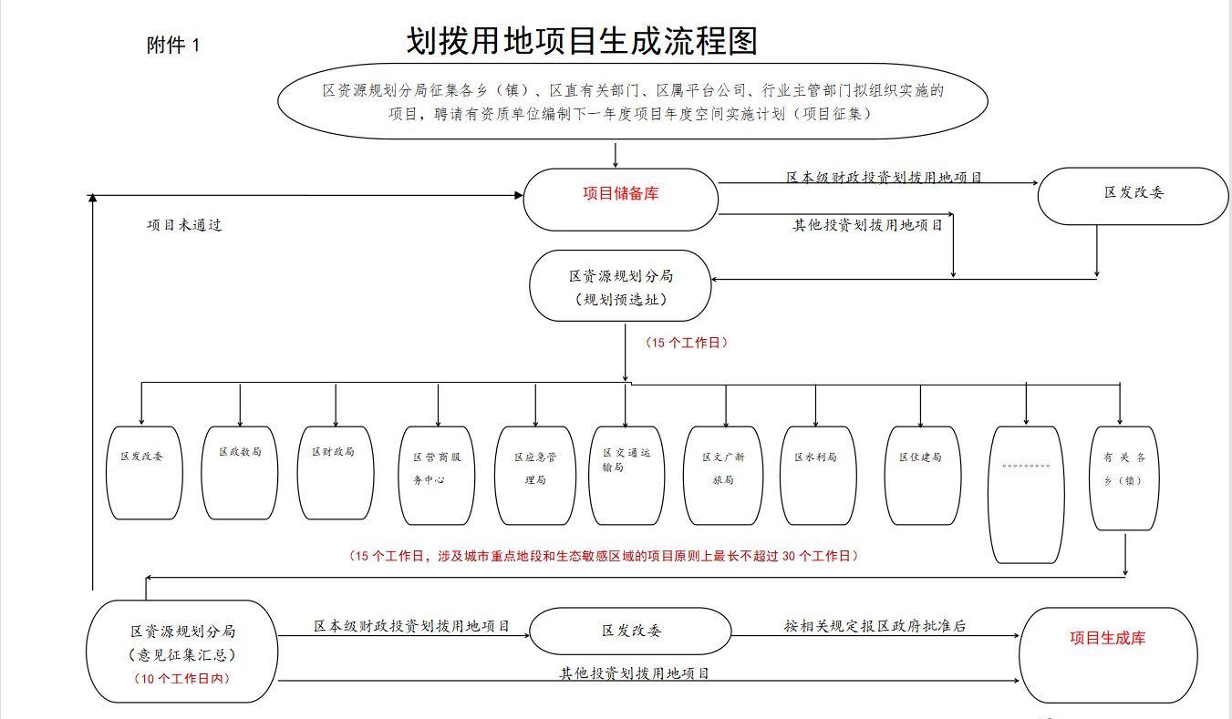
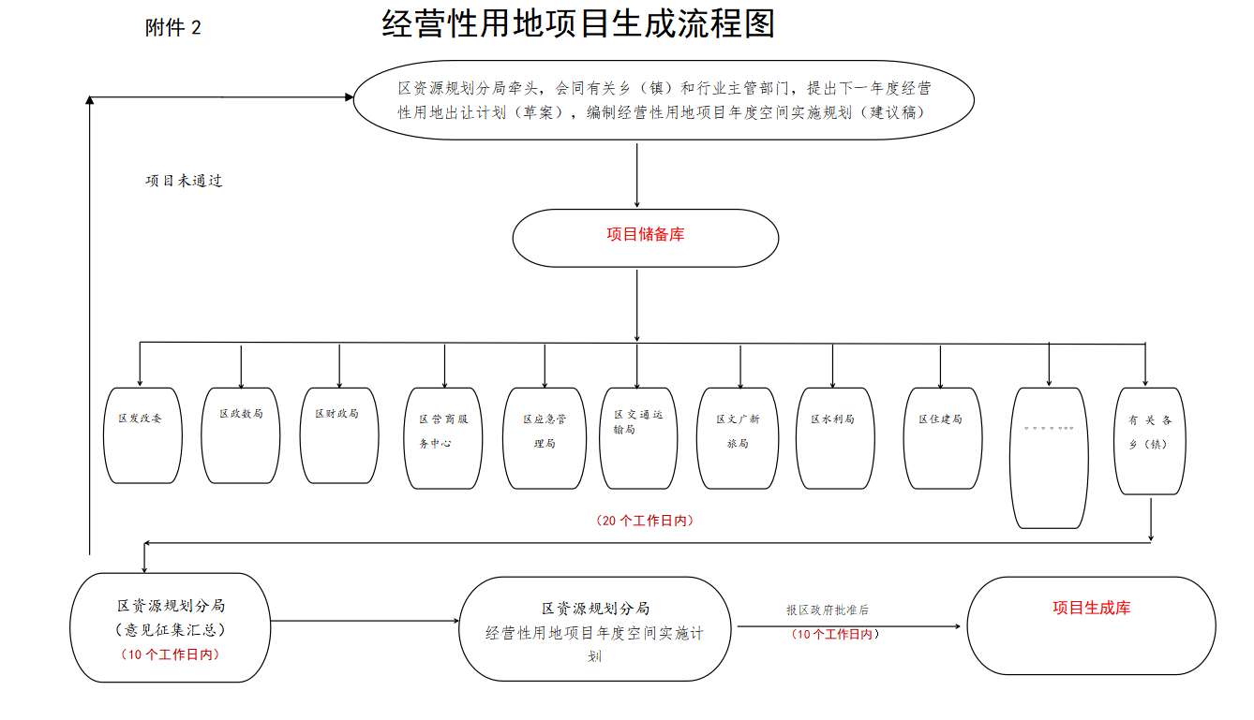
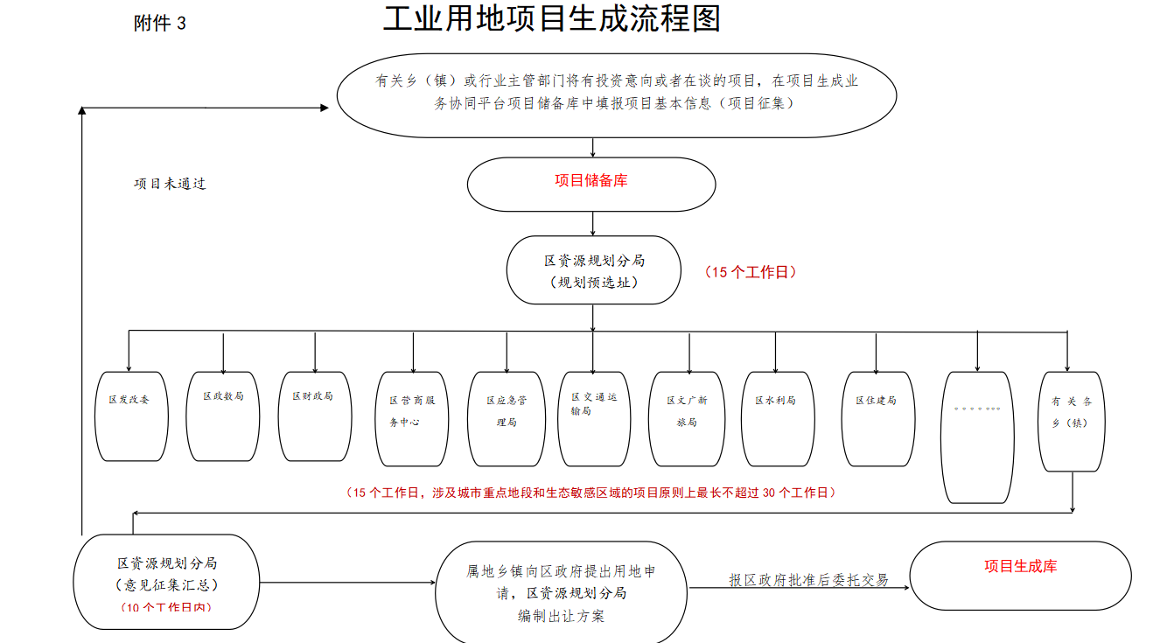

附件4

各部门联络人员名单

序号 | 部门名称 | 分管领导 | 牵头科室/负责人 | 牵头科室经办人员/手机号码
1
2
3
注:须提供牵头科室经办人员的手机号码,以便业务协同平台短信通知项目转办情况。

